シャボンのり

【するもの】：ひも、（）、カラーOPPテープ

②

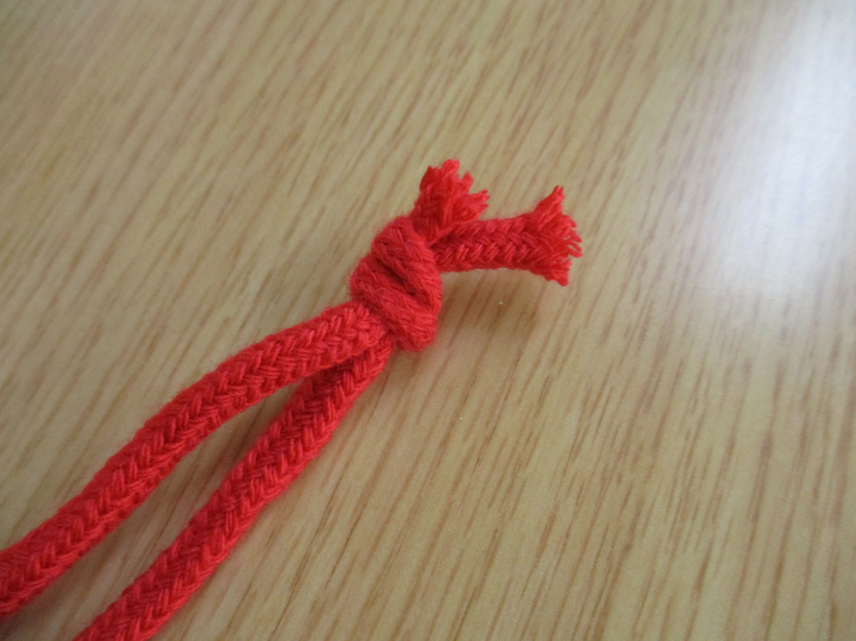

①

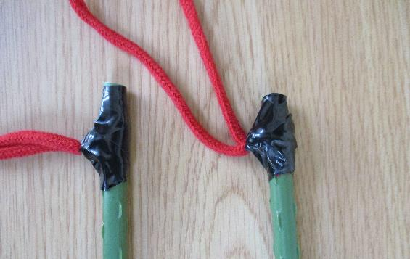

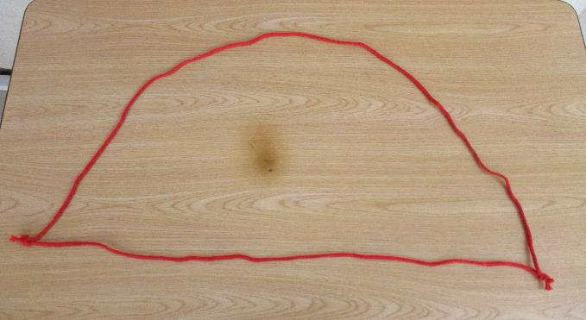

1. ６0㎝と９０㎝のひもを２、し、をぶ。

②ひものびを（）にテープでする。

③





